2023年全国大学生电子设计竞赛
江苏赛区（TI杯）

题目: 信号调制方式识别与参数估计装置

题目编号： D题

参赛队编号：
参赛队学校：
参赛队学生：

二○二三年八月
摘要
本设计要求对信号发生器输出信号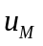进行调制方式识别与参数估计,既能显示调制方式识别与参数估计的结果，也能输出解调信号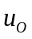供示波器观测波形。
故以MSP432微处理器作为主控平台，STM32作为副主控平台。首先，其采用片内ADC对调制信号进行带通采样后，利用FFT算法进行频谱分析；其次，根据频谱信息进行调制方式的判断；然后，根据不同的调制方式进行微处理器平台的选择以及不同电路的选择后，利用硬件电路完成调制信号的解调输出；最后完成解调波形的输出以及调制方式识别与调制参数估计的显示。
输入信号的调制方式识别、调制参数估计和解调输出作为本设计的性能指标，其调制方式能做到准确无误的精准识别、调制参数估计的误差绝对值均优于赛题性能指标、解调输出的波形无明显失真。
关键词：调制识别；寻峰算法；频谱分析；硬件解调

1 方案比较与论证
本设计要求对信号发生器输出信号进行调制方式识别与参数估计,既能显示调制方式识别与参数估计的结果，也能输出解调信号供示波器观测波形。故本次设计方案依据以上设计要求进行论证和比较。

1.1 调制方式识别方案
调制信号调制方式识别方案如下。
1.频域估计法，即利用FFT算法计算信号的频谱，然后利用频谱特征完成调制信号调制方式的估计。在该方案中，因MCU采样率的限制，采集到的调制信号通过FFT运算后得到的频谱与实际信号的频谱存在差异，故精确度不高。
2.小波变换法，即首先对信号进行小波变换，根据小波变换会在调制信号基本特征跳变处出现峰值的特点，再对其进行功率谱计算，根据功率谱特征能够获得较为精确的估计结果。该方案原理较为复杂，在嵌入式设备上实现较为困难。
经综合考虑，在本次主控平台上进行小波变换算法的部署较为困难，且频谱精确度不高的问题可在后续通过硬件电路或者软件程序解决，故本设计的调制信号调制方式识别选择方案1。

1.2 调制参数估计方案
调制信号调制参数估计方案如下。
1.频域估计法，即利用FFT算法计算信号的频谱，然后利用频谱特征完成调制信号调制方式的估计。在该方案中，因MCU采样率的限制，采集到的调制信号通过FFT运算后得到的频谱与实际信号的频谱存在差异，故精确度不高。
2.小波变换法，即首先对信号进行小波变换，根据小波变换会在调制信号基本特征跳变处出现峰值的特点，再对其进行功率谱计算，根据得到的功率谱特征进行计算，能够获得较为精确的估计结果。该方案原理较为复杂，在嵌入式设备上实现较为困难。
经综合考虑，在本次主控平台上进行小波变换算法的部署较为困难，且频谱精确度不高的问题可在后续通过硬件电路或者软件程序解决，故本设计的调制信号调制方式识别选择方案1。

1.3 解调方案
调制信号解调方案如下。
1.利用MCU完成解调通过DA功能输出解调波形，当MCU完成调制信号的调制类型识别以及完成调制参数的估计之后，MCU利用自身DA功能进行输出。该方案存在DA分辨率不高，解调波形显示不平滑的缺点。
2.采用集成芯片完成解调输出解调波形，识别到不同调制信号的调制类型后，进行不同硬件电路的选通，针对不同的调制信号采用不同的调制信号集成芯片完成解调并输出解调波形。
经综合考虑，利用集成芯片解调输出的波形更加稳定，更加平滑，而DA功能输出的波形存在瑕疵，故本设计的调制信号解调选择方案2。
基于以上方案的论证与比较，本设计采用的方案。整体方案图如图1所示。
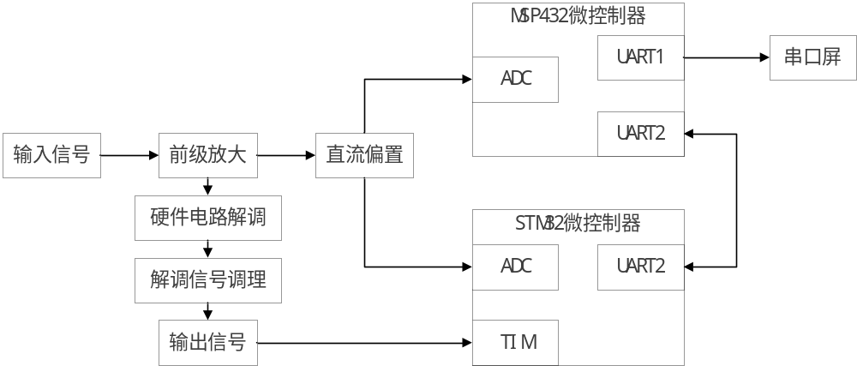
图1 设计整体方案图
如图1所示，本设计采用前级放大模块和直流偏置模块分别对输入信号进行前级处理，将信号调理至适合ADC采样的状态，只经过前级放大的信号传输至选通的硬件电路中进行解调后输出解调波形；STM32对硬件电路输出的数字调制解调波形进行输入捕获进行二进制码速率的测量估计；经过直流偏置处理的信号采用MSP432的内部ADC对输入的数字信号进行带通采样，或采用STM32的内部ADC对输入的模拟信号进行顺序采样；随后对采样信号经过FFT算法分析并进行调制信号的参数估计；MSP432和STM32之间采用串口通讯的方式进行相关数据交互；最后通过MSP432的串口向串口屏幕发送信息控制其显示内容。

2 理论分析与计算

2.1 调制方式识别分析
调制方式识别是一个典型的模式识别过程，其主要包括三个部分，其原理示意图如图2所示。
图2 调制方式识别示意图
如图2所示，信号预处理过程主要是为后面信号特征提取提供必需的数据。特征提取过程主要是从预处理后的数据中提取能够将不同调制方式的信号区分开来的相关特征，这些特征主要是从变换域和时域中提取，变换域特征主要包括频域、循环谱域、谱相关函数、小波变换、高阶累积量、高阶矩和时频分布等，时域特征主要包括瞬时幅度、频率和相位等。调制方式识别过程主要是利用适合的分类器和判决规则对提取的特征进行分类，从而完成对调制信号进行分类的过程。
本设计中，调制方式的识别核心为利用微控制器完成带通采样后利用FFT算法完成傅立叶变换，对调制信号的频谱进行分析。在时域下对采集到的1024点信号序列进行FFT变换，得到输出序列如下，
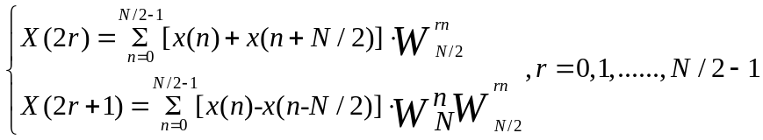
利用公式(1)完成傅立叶变换后，可利用寻峰算法作为调制方式的判决依据，即寻找曲线的峰值点，寻找满足一阶导数为0并且满足二阶导数为负的点。其用于确定载波和调频信号在频谱中的位置，进而进行调制参数的估计计算。

2.2 参数估计原理分析

2.2.1 调制系数计算分析
调幅系数的计算公式如下，
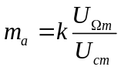
其中k为比例系数，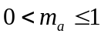。对AM调制信号进行采样并进行FFT计算，对于FFT进行结果分析，寻找到中心频率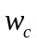幅值和边频幅值，根据公式(2)完成计算。
调频系数利用贝塞尔函数查表法，即对FM调制信号进行采样并进行FFT计算，对FFT进行结果分析，通过频谱的对称性寻找到中心频率，通过贝塞尔函数进行近似值查询，求得调频系数。

2.2.2 最大频偏计算分析
最大频偏计算公式如下，
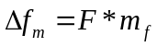
根据公式(3)以及代入调制信号频率和调频度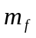完成最大频偏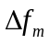的计算。

2.2.3 二进制码率计算分析
因数字调制信号中二进制码率过高，故二进制码率的通过硬件电路完成输出波形解调后,利用MSP432主控对解调输出信号进行采集，ASK信号和FSK信号使用输入捕获的方式,PSK信号使用AD采集的方式后，在微处理器平台中完成二进制码率的计算。

2.2.4 移频键控系数计算分析
移频键控系数计算公式如下，
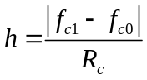
其中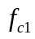和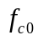分别为2FSK信号发送二进制码1和0的载频值。载频值通过前文所提对解调后信号进行脉冲计数得到频率值。

3 电路与程序设计

3.1 电路硬件设计

3.1.1 压控放大电路
依据前文所述方案设计和原理分析，主控平台和副主控平台的片内ADC输入电压范围为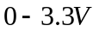。通过参数计算和实际调试，设计出基于AD603的压控放大电路。方案中将峰峰值为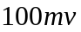的输入信号调理放大至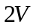左右的峰峰值，从而利于后续信号处理。原理图设计如图3所示。
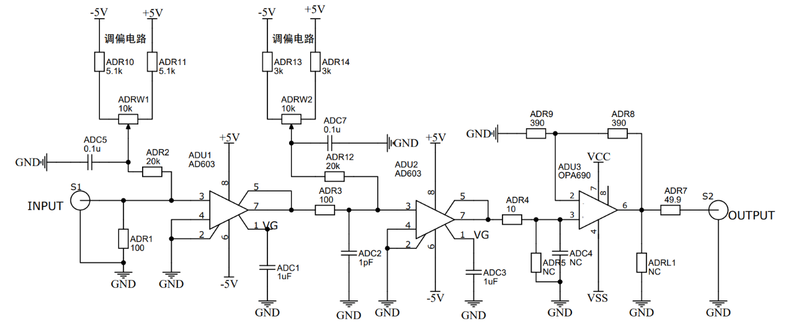
图3 压控放大电路原理图
如图3所示，该电路有三级电路，前两级电路进行放大处理，第三级电路作补偿处理。该电路的设计有效实现了输入信号的放大处理，经放大后的信号能稳定至左右的峰峰值。

3.1.2 直流偏置电路
因单片机内部ADC无法采集输入信号的负值，故设计直流偏置电路，其目的是对经过放大处理的前级信号进行偏置，使输出的信号在单片机内部ADC的采集范围内，电路原理图设计如图4所示。
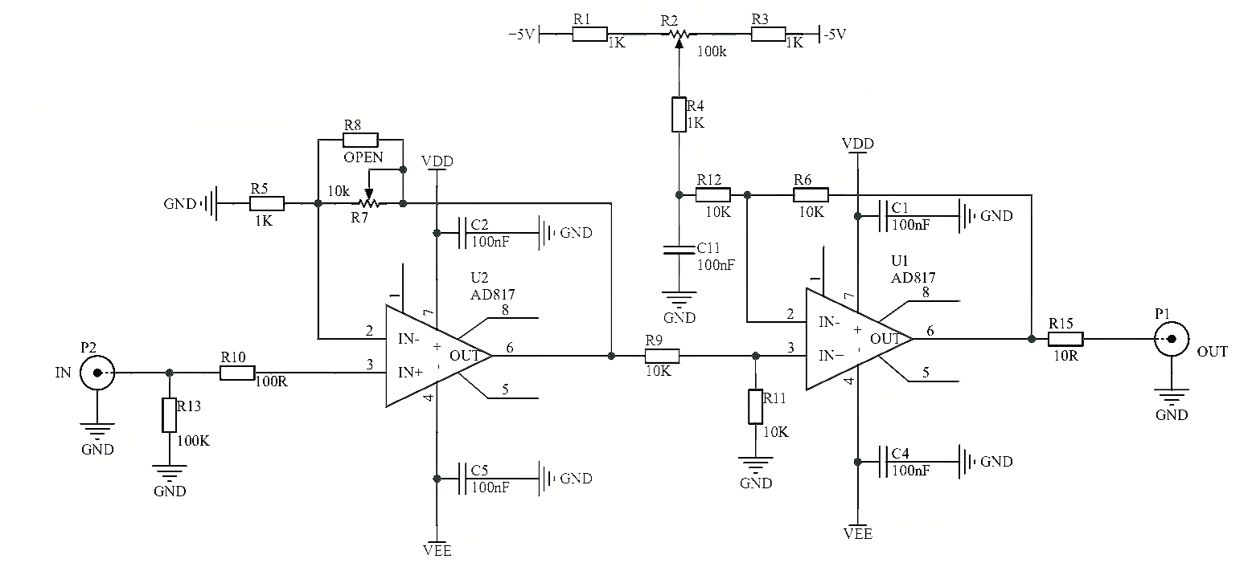
图4 直流偏置电路原理图
如图4所示，直流偏置电路采用了两级电路的方式，为更方便后期调试，第一级电路设计了放大功能，第二级电路则设计为直流偏置功能，能对输入信号起到较好的直流偏置效果。

3.1.3 比较器电路
为使FSK信号的测量更加准确以及使解调输出的波形美观性更强，故设计基于TLV3501的比较器电路，其电路原理图如图5所示。
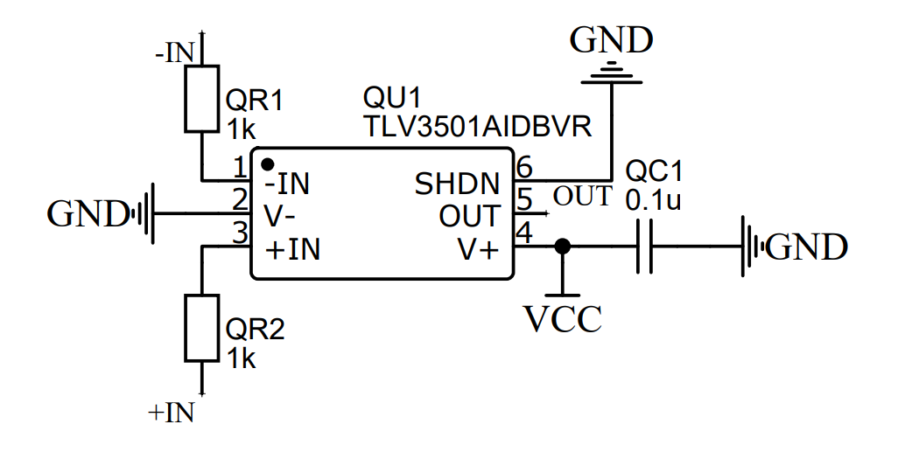
图5 比较器电路原理图
如图5所示，该比较器电路通过控制输入信号，能较好地完成过零比较等操作。

3.2 程序软件设计
为更好地完成不同信号的调制方式识别、调制参数估计以及解调信号输出，故采用两块微处理器进行程序设计。

3.2.1 主控程序设计

主控平台采取MSP432微控制器，其完成的主要功能为ADC带通采样、FFT算法分析、调制方式识别、调制参数计算、解调波形输出和测量结果显示等功能，其系统程序框图如图6所示。主控平台根据测试信号的类型完成模式的选择后，对于模拟调制信号可以直接在主控平台上完成所有操作；对于数字信号，主控平台通过串口通信的方式对副主控平台进行控制其开始相关程序的执行，副主控平台将程序执行得到的结果信息通过串口通信的方式再次传回给主控平台，最后进行识别和测量结果显示。
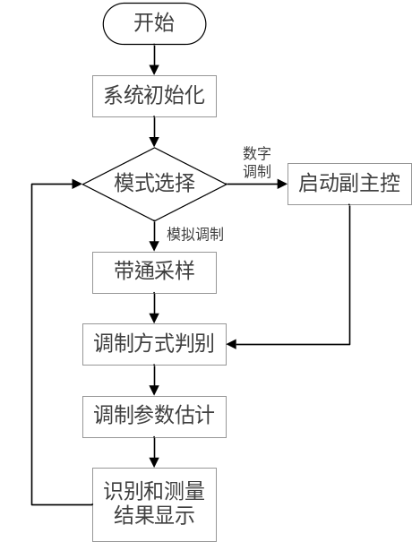
图6 主控程序设计框图

3.2.2 副主控程序设计

副主控平台采取STM32微控制器，主控平台完成的主要功能为ADC带通采样、FFT算法分析、调制方式识别等功能，其系统程序主函数流程图如图7所示。当副主控平台通过串口接受到来自主控平台的启动信息后，系统启动，开始完成调制信号的采样、调制方式的判别和调制参数的估计，最后将识别和测量结果通过串口的方式传回给主控平台完成显示。
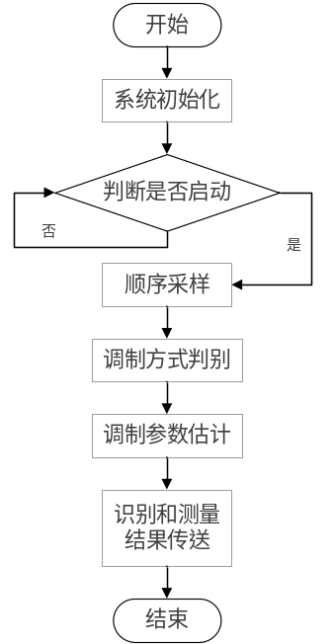
图7 副主控程序设计框图

4 测试方案与测试结果

4.1 测试方案
根据赛题基础部分和发挥部分的要求设计方案如下。利用MSP432微控制器作为键盘操作部分，依据赛题要求，利用如表1所示的测试仪器进行测试。
表1 测试仪器清单
序号 | 仪器名称 | 型号及规格
1 | 任意波形发生器 | SIGLENT SDG 0242X 40MHz
2 | 示波器 | SIGLENT SDG 2102X 100MHz
3 | 万用表 | VICTOR VC890D 5.5位

4.2 测试结果
本设计测试结果依据赛题要求分别完成测试。其测试结果如下。

4.2.1 调制方式识别测试
输入的调制信号调制方式识别的测试结果如下表2所示。
表2 调制方式识别测试结果
调制信号类型 | AM | FM | CW | ASK | FSK | PSK
识别准确率 | 99% | 99% | 99% | 99% | 99% | 99%

4.2.2 调制参数估计测试
输入的调制信号调制参数的测试结果如下表3所示。
表3 调制参数估计测试结果
 |  | 调制参数估计
 |  | 第一次测量 |  | 第二次测量 |  | 第三次测量
信号  类型 | 参数类型 | 设置 | 测量 | 设置 | 测量 | 设置 | 测量
AM信号 | 调幅系数 | 0.36 | 0.363 | 0.64 | 0.64 | 0.92 | 0.92
AM信号 | 正弦调制  频率(Hz) | 2000 | 2011 | 3000 | 3012 | 4000 | 3989
FM信号 | 调频系数 | 2.5 | 2.5 | 3 | 3 | 4.5 | 4.5
FM信号 | 最大频偏(Hz) | 5000 | 5050 | 9000 | 8932 | 18000 | 18054

(续表3)
FM信号 | 正弦调制  频率(Hz) | 2000 | 2020 | 3000 | 2977 | 4000 | 4012
ASK信号 | 二进制码速率(bps) | 6000 | 6000 | 8000 | 8000 | 10000 | 10000
FSK信号 | 二进制码速率(bps) | 6000 | 6000 | 8000 | 8000 | 10000 | 10000
FSK信号 | 移频键控系数 | 2.5 | 2.5 | 3.4 | 3.4 | 5 | 5
PSK信号 | 二进制码速率(bps) | 6000 | 6000 | 8000 | 8000 | 10000 | 10000

4.2.3 解调输出波形测试
输入的调制信号解调输出波形的测试结果如下表4所示。
表4 解调输出波形测试结果
调制信号类型 | AM | FM | CW | ASK | FSK | PSK
解调输出波形 | 正常 | 正常 | 无 | 正常 | 正常 | 正常

4.3 测试结果分析
基于上述测试结果进行分析，本设计实现了赛题要求的一键启动识别调制信号调制方式的识别和对应调制信号的参数估计显示。
对于AM信号，正弦调制信号频率的测量误差的绝对值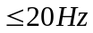，调幅系数的测量误差的绝对值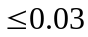；对于FM信号，正弦调制信号频率的测量误差的绝对值，调频系数的测量误差的绝对值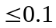，最大频偏的测量误差的绝对值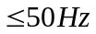；对于ASK信号和PSK信号，二进制码速率的估计均准确；对于FSK信号，二进制码速率的估计准确，移频键控系数的测量误差绝对值。
同时，本设计成功完成调制信号解调后的波形输出，其峰峰值大于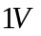且波形无明显失真。

5 总结
本设计首先经过方案的比较和论证完成了整体方案的确认，其以MSP432作为主控平台，以STM32作为副主控平台，结合前级调制信号调理，中级调制信号采集测量，后级解调信号输出电路完成了信号调制方式识别与参数估计装置的设计。该设计完成了赛题所要求的调制方式的识别，调制参数的估计以及解调波形的输出且各项指标均满足设计要求，并且均优于设计要求。

6 附录
6.1 参考文献
[1] 尚丽.2FSK信号调制与非相干解调的仿真设计与分析[J].苏州市职业大学学报,2022,33(01):5-11.DOI:10.16219/j.cnki.szxbzk.2022.01.002.
[2] 布刚刚.一种FM信号调制解调数字化实现方法研究[J].现代导航,2021,12(04):306-309.
[3] 马劲松.QPSK信号调制解调系统设计与FPGA实现[J].中国无线电,2017(08):44-46+50.
[4] 徐胜男,任学智,位浩杰等.基于MATLAB的载流圆环磁场分布的动态仿真[J].大学物理实验,2016,29(03):96-102.DOI:10.14139/j.cnki.cn22-1228.2016.003.026.
[5] 丁学君,梁昌勇.基于传染病动力学的博客舆情话题传播模型研究[J].信息系统学报,2016(01):63-76.
[6] 林英. 线性调频信号调制解调性能的研究[D].哈尔滨工业大学,2013.
[7] 周志法,艾文,张尧琴.基于FPGA的2FSK数字信号调制解调[J].电子科技,2012,25(03):121-123.DOI:10.16180/j.cnki.issn1007-7820.2012.03.011.
[8] 周玲.Matlab/Simulink在信号调制与解调中的应用[J].鲁东大学学报(自然科学版),2011,27(04):310-313.
[9] 赵颖. 多模式信号调制识别与解调的工程实现[D].电子科技大学,2011.
[10]徐红,赵小娟.MATLAB在信号调制与解调的仿真实验中的应用[J].桂林航天工业高等专科学校学报,2010,15(04):437-438.
[11]贾志强,郭莉,陈文志.基于FPGA/DDS技术的MSK信号调制与解调[J].微计算机信息,2009,25(29):156-158.
[12]许海霞,姜述凤.振幅键控信号调制解调的Simulink建模与仿真[J].山东纺织经济,2008(05):89-90.
[13]杨潇,艾学忠,翟玉文.基于串行接口信号调制/解调的通信方案研究[J].微计算机信息,2007(26):148-149+251.

